МИНИСТЕРСТВО ЗДРАВООХРАНЕНИЯ ИРКУТСКОЙ ОБЛАСТИ

Областное государственное бюджетное учреждение
среднего профессионального образования
«Тайшетский медицинский техникум»

РАБОЧАЯ ТЕТРАДЬ
для аудиторных занятий
по дисциплине ОП.02; ОП.03.Анатомия и физиология человека
Тема 7.1. «Анатомо-физиологические особенности системы органов мочеобразования и мочевыделения.»
для студентов специальности 31.02.01. «Лечебное дело»

Автор и составитель:
преподаватель дисциплины
Анатомия и физиология человека
Капашина Е.О.

Выполнил студент(ка):
группа ________________________
Фамилия_______________________
Имя ___________________________

Тайшет, 2020 год

Утверждаю Рассмотрено и утверждено
Зам. Директора по УВР на заседании ЦМК №2
______Т.М. Емельянчик Протокол «___»_________2020 г.
«___»___________2020 г. Председатель ЦМК №2
_________________________

Согласованно:
Жамова Е.А. – методист ОГБПОУ «Тайшетский медицинский техникум»

Банькова А.Н. – председатель цикла общепрофессиональных дисциплин, преподаватель фармакологии высшей категории ОГБПОУ «Тайшетский медицинский техникум»

Пояснительная записка.
Анатомия человека - это наука, изучающая форму, размеры, развитие, строение органов и систем органов.
Одним из разделов учебной дисциплины является «Анатомо-физиологические особенности системы органов мочеобразования и мочевыделения».
«Рабочая тетрадь» является учебно – методическим пособием, предназначенным для самостоятельной работы студентов на практических занятиях по дисциплине «Анатомия и физиология человека» тема «Анатомо-физиологические особенности системы органов мочеобразования и мочевыделения», для студентов специальности 31.02.01. Лечебное дело, 34.02.01 Сестринское дело соответствует ФГОС и содержанию Рабочей программы.
Важное значение данной темы заключается в ее применении при изучении дисциплин: Диагностика и лечение пациентов хирургического, терапевтического, неврологического, инфекционного, педиатрического профиля.
«Рабочая тетрадь» содержит вопросы для обсуждения на занятиях, задания для проверки исходного уровня знаний студентов. При выполнении самостоятельной работы студентам предлагается сделать зарисовки, обозначения к рисункам, заполнить таблицы, кроссворды. Система заданий подкреплена тестами и ситуационными задачами, что способствует более глубокому и детальному изучению материала.
Все задания соответствуют современным требованиям, предъявляемым к подготовке студентов по специальности Лечебное дело, Сестринское дело.

Содержание рабочей тетради
№  п/п | Тема занятия | Количество  часов самоподготовки
Раздел 7. Анатомо-физиологические особенности органов мочевыделения и мочеобразования
1. | Анатомо-физиологические особенности органов мочеобразования и мочевыделения. | 1

Цель методического пособия: мотивировать обучающихся к освоению учебной дисциплины «Анатомия и физиология человека».
Задачи:

- систематизация и закрепление полученных теоретических знаний и умений;

- углубление и расширение теоретических знаний;

- формирование умений использовать справочную и специальную литературу;

- развитие познавательных способностей и активности студентов, творческой инициативы, ответственности и организованности;

- формирование самостоятельности мышления, способностей к саморазвитию, самосовершенствованию и самореализации;

- развитие исследовательских умений;

- формирование ключевых компетенций: углублять эрудицию и кругозор, способствовать освоению ими информационных технологий, развивать лидерские качества, прививать чувство ответственности и милосердия.
Содержание рабочей тетради ориентировано на подготовку обучаемых к освоению профессиональных модулей ППССЗ по специальности 34.02.01 Сестринское дело и овладению общими (ОК) и профессиональными компетенциями (ПК):
ОК 1. Понимать сущность и социальную значимость своей будущей профессии, проявлять к ней устойчивый интерес.
ОК 2. Организовывать собственную деятельность, выбирать типовые методы и способы выполнения профессиональных задач, оценивать их выполнение и качество.
ОК 3. Принимать решения в стандартных и нестандартных ситуациях и нести за них ответственность.
ОК 4. Осуществлять поиск и использование информации, необходимой для эффективного выполнения профессиональных задач, профессионального и личностного развития.
ОК 5. Использовать информационно-коммуникационные технологии в профессиональной деятельности.
ОК 6. Работать в коллективе и команде, эффективно общаться с коллегами, руководством, потребителями.
ОК 8. Самостоятельно определять задачи профессионального и личностного развития, заниматься самообразованием, осознанно планировать и осуществлять повышение квалификации.
ОК 11. Быть готовым брать на себя нравственные обязательства по отношению к природе, обществу и человеку.
ОК 12. Организовывать рабочее место с соблюдением требований охраны труда, производственной санитарии, инфекционной и противопожарной безопасности.
ОК 13. Вести здоровый образ жизни, заниматься физической культурой и спортом для укрепления здоровья, достижения жизненных и профессиональных целей.
ПК 1.1. Проводить мероприятия по сохранению и укреплению здоровья населения, пациента и его окружения.
ПК 1.2. Проводить санитарно-гигиеническое воспитание населения.
ПК 1.3. Участвовать в проведении профилактики инфекционных и неинфекционных заболеваний.
ПК 2.1. Представлять информацию в понятном для пациента виде, объяснять ему суть вмешательств.
ПК 2.2. Осуществлять лечебно-диагностические вмешательства, взаимодействуя с участниками лечебного процесса.
ПК 2.3. Сотрудничать с взаимодействующими организациями и службами.
ПК 2.4. Применять медикаментозные средства в соответствии с правилами их использования.
ПК 2.5. Соблюдать правила использования аппаратуры, оборудования и изделий медицинского назначения в ходе лечебно-диагностического процесса.
ПК 2.6. Вести утвержденную медицинскую документацию.
ПК 2.7. Осуществлять реабилитационные мероприятия.
ПК 2.8. Оказывать паллиативную помощь.
ПК 3.1. Оказывать доврачебную помощь при неотложных состояниях и травмах.
ПК 3.2. Участвовать в оказании медицинской помощи при чрезвычайных ситуациях.
ПК 3.3. Взаимодействовать с членами профессиональной бригады и добровольными помощниками в условиях чрезвычайных ситуаций.

Внеаудиторная самостоятельная работа способствует установлению прочной взаимосвязи теории и практики и эффективному освоению общих и профессиональных компетенций, развивает коммуникативные навыки и умения студентов. В процессе самостоятельной работы студенты приобретают навыки самоорганизации, самоконтроля, самоуправления, саморефлексии и становятся активными самостоятельными субъектами учебной деятельности.

В результате освоения самостоятельной работы обучающийся должен:
уметь:
- применять знания о строении и функциях органов и систем организма при оказании сестринской помощи.
Знать:
- строение человеческого тела и функциональные системы человека, их регуляцию и саморегуляцию при взаимодействии с внешней средой.

Методические указания
для обучающихся к практическому занятию
Раздел 7. Анатомо-физиологические особенности органов мочевыделения и мочеобразования
Тема: «Анатомо-физиологические особенности органов мочеобразования и мочевыделения».
- Студент должен уметь - находить и показывать на слайдах, планшетах, муляжах структуры мочевой системы, применять медицинскую терминологию, изобразить (на память) строение нефрона;
Студент должен знать – общую схему строения мочевой системы, топографию, строение и функции органов.
Инструктаж к практической работе.
Используя материалы учебника, атласа, наглядные пособия изучите строение отделов мочевыделительной и мочеобразовательной системы.

Вариант 1.
              - Подпишите рисунок: «Схема мочеполового аппарата мужчины».

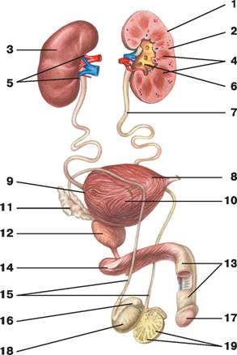

- Ответьте на вопросы:

    - Значение мочевых органов. Перечислите мочевые органы.
    - Каково участие других органов в процессе выделения?
    - Значение почек, латинское и греческое названия.
    - Положение почек.

- Выберите один вариант правильного ответа:

1. Масса почки составляет в среднем:
- 40 - 120 г
- 120 - 200 г
- 200 - 280 г
- 280 - 360 г
2. Ворота почек расположены на:
- Верхнем полюсе
- Нижнем полюсе
- Медиальном крае
- Латеральном крае.
3. В составе оболочек почки отсутствует:
- Почечная фасция
- Фиброзная капсула
- Жировая капсула
- Адвентиция.

- Решите кроссворд:

 |  |  | 3
1 |  |  |  |  |  | 4 |  |  |  |  |  | 5
 |  |  | 2

По горизонтали:
1. Одна из важных функций почек.
2. Нефроны, роль которых в мочеобразовании незначительна.
По вертикали:
3. Парный орган, служащий для выведения мочи из почек в мочевой пузырь.
4. Средняя большая часть мочевого пузыря.
5. Участки коркового вещества между почечными пирамидами.

- Решите задачу:

Почему правая почка лежит ниже левой (в среднем на 1 – 1,5 см)

Методические указания
для обучающихся к практическому занятию
Раздел 7. Анатомо-физиологические особенности органов мочевыделения и мочеобразования
Тема: «Анатомо-физиологические особенности органов мочеобразования и мочевыделения».
- Студент должен уметь - находить и показывать на слайдах, планшетах, муляжах структуры мочевой системы, применять медицинскую терминологию, изобразить (на память) строение нефрона;
Студент должен знать – общую схему строения мочевой системы, топографию, строение и функции органов.
Инструктаж к практической работе.
Используя материалы учебника, атласа, наглядные пособия изучите строение отделов мочевыделительной и мочеобразовательной системы.

Вариант 2.
- Подпишите рисунок: «Схема мочеполового аппарата женщины».

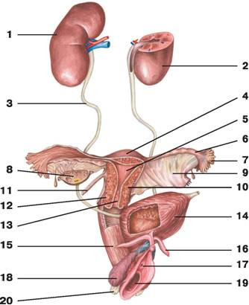

- Ответьте на вопросы:

- Оболочки (капсулы) почки. Отношение почек к брюшине.
- Форма почки, ее поверхности, края и концы.
- Ворота почки: определение, функции.
- Почечная пазуха: определение и содержимое.

- Выберите один вариант правильного ответа:

1. Фиксирующим аппаратом почки является:
- Мочеточник
- Оболочки и сосуды
- Связки
- Диафрагма.

2. В почечной пазухе отсутствует:
- Лоханка
- Почечные чашки
- Сосуды и нервы
- Нефроны.

3. Структурно-функциональной единицей почки является:
- Доля
- Сегмент
- Нефрон
- Долька.

- Решите кроссворд:

 | 3 |  | 4 |  |  |  |  |  |  | 5
1
2

По горизонтали:
1. Положение почек и мочеточников относительно брюшины.
2. Биологически активное вещество, вырабатываемое почкой, для стимуляции образования эритроцитов.
По вертикали:
3. Основная структурно-функциональная единица почек.
4. Мочеиспускательный канал.
5. Части почки, включающие почечную пирамиду с прилежащим к ней корковым веществом.
- Решите задачу:

Чем обеспечивается фиксация почки и почему в некоторых случаях она может смещаться (опускаться) даже в малый таз (т.н. блуждающая почка)?

Методические указания
для обучающихся к практическому занятию
Раздел 7. Анатомо-физиологические особенности органов мочевыделения и мочеобразования
Тема: «Анатомо-физиологические особенности органов мочеобразования и мочевыделения».
- Студент должен уметь - находить и показывать на слайдах, планшетах, муляжах структуры мочевой системы, применять медицинскую терминологию, изобразить (на память) строение нефрона;
Студент должен знать – общую схему строения мочевой системы, топографию, строение и функции органов.
Инструктаж к практической работе.
Используя материалы учебника, атласа, наглядные пособия изучите строение отделов мочевыделительной и мочеобразовательной системы.

Вариант 3.
- Подпишите рисунок: «Мочеобразующие органы (вид спереди)».

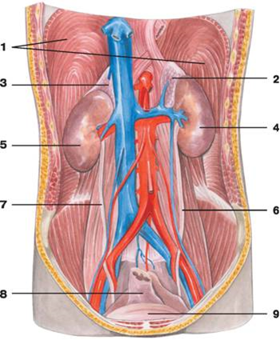

- Ответьте на вопросы:

- Строение стенки почечных чашек и лоханки.
- Что находится позади почек?
- Какие органы лежат впереди правой и левой почек?
- Что является фиксирующим аппаратом почек?

- Выберите один вариант правильного ответа:

1. Количество нефронов в каждой почке:
- 500 тыс
- 1 млн
- 1,5 млн
- 2 млн
2. Количество одновременно функционирующих нефронов:
- 1/3
- 1/2
- 2/3
- Все
3. Количество нефронов в толще коркового вещества почки:
- 20%
- 40%
- 60%
- 80%

- Решите кроссворд:

4
1
2
3

По горизонтали.
1. Часть мочеточника, лежащая на передней поверхности большой поясничной мышцы.
2. Уменьшение нормального диаметра мужской уретры на своем пути.
3. Вогнутый край почки.
По вертикали:
1. Смещенная в малый таз почка при ослаблении ее фиксирующего аппарата.
4. Форма мочевого пузыря, наполненного большим количеством мочи.

- Решите задачу:

Какие анатомические особенности сосудистой системы почек и особенности кровообращения в почке создают благоприятные условия для выделения из крови воды и продуктов обмена?

Методические указания
для обучающихся к практическому занятию
Раздел 7. Анатомо-физиологические особенности органов мочевыделения и мочеобразования
Тема: «Анатомо-физиологические особенности органов мочеобразования и мочевыделения».
- Студент должен уметь - находить и показывать на слайдах, планшетах, муляжах структуры мочевой системы, применять медицинскую терминологию, изобразить (на память) строение нефрона;
Студент должен знать – общую схему строения мочевой системы, топографию, строение и функции органов.
Инструктаж к практической работе.
Используя материалы учебника, атласа, наглядные пособия изучите строение отделов мочевыделительной и мочеобразовательной системы.
Вариант 4.
- Подпишите рисунок: «Почка (вид сзади)».)

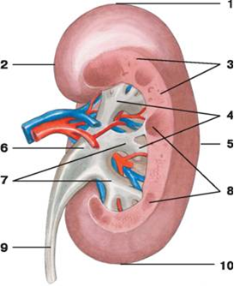
- Ответьте на вопросы:

- Два вещества почки: название, взаимное расположение.
- Какая ткань образует остов почки? Что входит в состав паренхимы почки?
- Из чего построены стенки мочевых канальцев?
- Составные части нефрона.

- Выберите один вариант правильного ответа:

1. На границе коркового и мозгового вещества юкстамедуллярных нефронов:
- 20%
- 40%
- 60%
- 80%
2. В составе нефрона отсутствует:
- Почечное тельце
- Извитые канальца I и II порядка
- Петля Ф.Генле
- Собирательные трубочки.
3. В корковом слое почек отсутствует:
- Почечное тельце
- Проксимальный извитой каналец
- Петля Ф.Генле
- Дистальный извитой каналец.

- Решите кроссворд:

 |  |  | 3
 | 1 |  |  |  | 4
2

По горизонтали:
1. Передневерхняя заостренная часть мочевого пузыря, обращенная к передней брюшной стенке.
2. Часть мужского мочеиспускательного канала.
По вертикали:
1. Углубление в среднем отделе медиального края почки.
3. Более выпуклая поверхность почки.
4. Место впадения мочеточников на вершинах мочепузырного треугольника.

- Решите задачу:

Чем образованы стенки почечных канальцев нефрона и собирательных трубок?

Методические указания
для обучающихся к практическому занятию
Раздел 7. Анатомо-физиологические особенности органов мочевыделения и мочеобразования
Тема: «Анатомо-физиологические особенности органов мочеобразования и мочевыделения».
- Студент должен уметь - находить и показывать на слайдах, планшетах, муляжах структуры мочевой системы, применять медицинскую терминологию, изобразить (на память) строение нефрона;
Студент должен знать – общую схему строения мочевой системы, топографию, строение и функции органов.
Инструктаж к практической работе.
Используя материалы учебника, атласа, наглядные пособия изучите строение отделов мочевыделительной и мочеобразовательной системы.

Вариант 5.
- Подпишите рисунок: «Почка в разрезе».

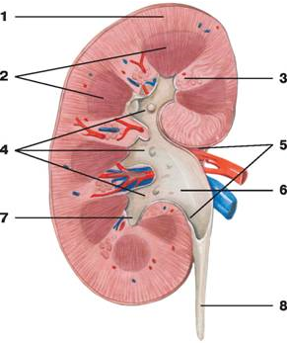
- Ответьте на вопросы:

- Количество и значение нефронов.
- Виды нефронов: название вещества, преимущественное положение.
- Почечное тельце: состав и значение.
- Значение собирательных трубочек и сосочковых каналов.

- Выберите один вариант правильного ответа:

1. В мозговом веществе почек находятся:
- Почечные тельца
- Проксимальные извитые канальцы
- Дистальные извитые канальцы
- Петля Ф.Генле и собирательные трубочки.
2. Просвет приносящей к клубочку артериолы по сравнению с выносящей:
- Одинаков
- Больше
- Меньше
- Различия незначительны.
3. Просвет выносящей от клубочка артериолы по сравнению с приносящей:
- Одинаков
- Больше
- Меньше
- Различия незначительны.

- Решите кроссворд:
 |  |  |  |  |  |  |  |  |  | 5
 | 3 |  |  |  | 4
1
2

По горизонтали.
1. Самая короткая часть мужского мочеиспускательного канала.
2. Трубка, в которую впадает дистальный извитой каналец нефрона.
По вертикали
3. Раздел медицины, изучающий строение, функции и заболевания почек.
4. Парный орган, расположенный по бокам от позвоночника в поясничном отделе, образующий и выводящий мочу.
5. Выпуклый край почки.

- Решите задачу:
Продавец киоска, женщина, 25 лет, через несколько дней после сильного переохлаждения почувствовала общую слабость, повышение температуры тела, тяжесть внизу живота, учащенное болезненное мочеиспускание с болью в конце его. При осмотре моча мутная с неприятным запахом и примесью крови.
Ваше мнение о предполагаемом диагнозе?

Методические указания
для обучающихся к практическому занятию
Раздел 7. Анатомо-физиологические особенности органов мочевыделения и мочеобразования
Тема: «Анатомо-физиологические особенности органов мочеобразования и мочевыделения».
- Студент должен уметь - находить и показывать на слайдах, планшетах, муляжах структуры мочевой системы, применять медицинскую терминологию, изобразить (на память) строение нефрона;
Студент должен знать – общую схему строения мочевой системы, топографию, строение и функции органов.
Инструктаж к практической работе.
Используя материалы учебника, атласа, наглядные пособия изучите строение отделов мочевыделительной и мочеобразовательной системы.
Вариант 6.
- Подпишите рисунок: «Мочевые канальцы и сосуды почки».

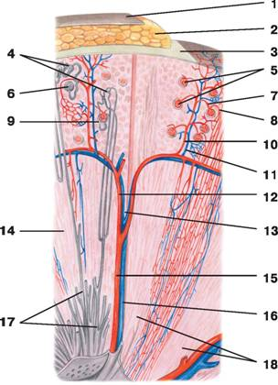

- Ответьте на вопросы:

- Главные особенности кровеносной системы почек.
- Какая кровь течет по клубочкам, приносящим и выносящим сосудам?
- Значение и различие в диаметре выносящего и приносящего сосудов.
- Две системы кровеносных капилляров почек и их значение.

- Выберите один вариант правильного ответа:

    - В образующих чудесную сеть почки структурах отсутствуют:
        - Приносящие клубочковыеартериолы
        - Капилляры клубочка
        - Выносящие клубочковые артериолы
        - Междольковые артерии
2. Давление крови в капиллярах сосудистых клубочков почек составляет:
- 50 -70 мм рт.ст.
- 70 - 90 мм рт.ст.
- 90 - 110 мм рт.ст.
- 110 -130 мм рт.ст.
3. Давление крови в капиллярах тела человека составляет:
- 15-20 мм рт.ст.
- 20-25 мм рт.ст.
- 25-30 мм рт.ст.
- 30-35 мм рт.ст.

- Решите кроссворд:

 |  |  |  | 4 |  |  | 5
 | 1
 |  |  |  | 2
3
По горизонтали.
1. Характерное свойство формы и размеров мочевого пузыря.
2. Орган, выполняющий выделительную и регуляторную функцию помимо почек.
3. Капсула почки из соединительной ткани, являющаяся собственной оболочкой.
По вертикали:
4. Наружное вещество почки, состоящее из почечных телец, проксимальных и дистальных канальцев нефронов.
5. Расширенная общая полость в форме воронки при слиянии друг с другом 2-3 больших почечных чашек.
- Решите задачу:

Какие кривизны, сужения и расширения в мужском мочеиспускательном канале должны учитываться при введении катетера для удаления мочи?
Методические указания
для обучающихся к практическому занятию
Раздел 7. Анатомо-физиологические особенности органов мочевыделения и мочеобразования
Тема: «Анатомо-физиологические особенности органов мочеобразования и мочевыделения».
- Студент должен уметь - находить и показывать на слайдах, планшетах, муляжах структуры мочевой системы, применять медицинскую терминологию, изобразить (на память) строение нефрона;
Студент должен знать – общую схему строения мочевой системы, топографию, строение и функции органов.
Инструктаж к практической работе.
Используя материалы учебника, атласа, наглядные пособия изучите строение отделов мочевыделительной и мочеобразовательной системы.

Вариант 7

              - Подпишите рисунок: «Мочевыделительная система человека».

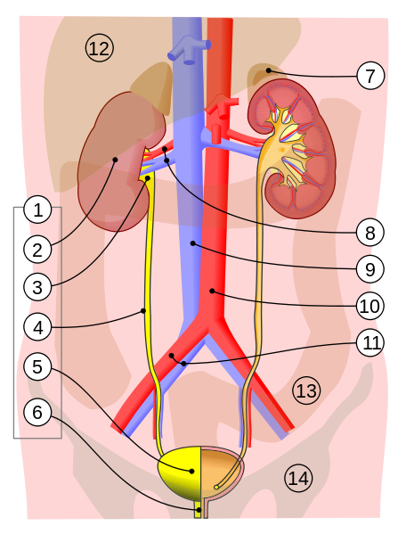

              - Ответьте на вопросы:

                - Значение мочеточников, их латинское название.
                - Длина, положение и части мочеточника.
                - Строение стенки мочеточника. Значение мышечной оболочки.
                - Что находится позади брюшной части мочеточника?

              - Выберите один вариант правильного ответа:

1. Онкотическое давление крови, создаваемое белками плазмы, составляет:
- 15 - 20 мм рт.ст.
- 20 - 25 мм рт.ст.
- 25 - 30 мм рт.ст.
- 30 - 35 мм рт.ст.
2. Давление жидкости, находящееся в полости капсулы почечного клубочка, составляет:
- 5 - 10 мм рт.ст.
- 10 - 15 мм рт.ст.
- 15 - 20 мм рт.ст.
- 20 - 25 мм рт.ст.
3. Длина мочеточника составляет:
- 20 см
- 30 см
- 40 см
- 50 см

              - Решите кроссворд:
.
 |  |  |  | 4 |  |  |  |  | 5
 | 3
1
 | 2

По горизонтали:
1. Извитой каналец нефрона первого порядка.
2. Система, включающая мочевые органы, а также мужские и женские половые органы.
По вертикали:
3. Участки мозгового вещества почки треугольной формы, отграниченные друг от друга почечными столбами.
4. Диаметр кровеносного сосуда или другого полого трубчатого органа.
5. Ямка конечного отдела мужского мочеиспускательного канала в головке полового члена.
  - Решите задачу:

Чем обеспечивается фиксация почки и почему в некоторых случаях она может смещаться (опускаться) даже в малый таз (т.н. блуждающая почка)

Методические указания
для обучающихся к практическому занятию
Раздел 7. Анатомо-физиологические особенности органов мочевыделения и мочеобразования
Тема: «Анатомо-физиологические особенности органов мочеобразования и мочевыделения».
- Студент должен уметь - находить и показывать на слайдах, планшетах, муляжах структуры мочевой системы, применять медицинскую терминологию, изобразить (на память) строение нефрона;
Студент должен знать – общую схему строения мочевой системы, топографию, строение и функции органов.
Инструктаж к практической работе.
Используя материалы учебника, атласа, наглядные пособия изучите строение отделов мочевыделительной и мочеобразовательной системы.
Вариант 8
- Подпишите рисунок: «Строение почки».

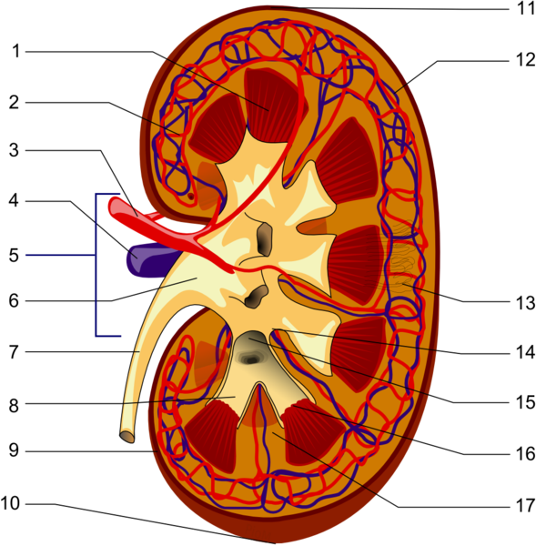

- Ответьте на вопросы:

    - Какие органы находятся медиальнее и латеральнее мочеточников?
    - Значение мочевого пузыря, его объем.
    - Латинское и греческое название мочевого пузыря.
    - Положение мочевого пузыря. Особенности у новорожденного.

- Выберите один вариант правильного ответа:
1. В мочеточнике отсутствует следующая часть:
- Почечная
- Брюшная
- Тазовая
- Внутристеночная

2. В стенке мочеточника отсутствует оболочка:
- Слизистая
- Мышечная
- Адвентициальная
- Серозная

3. Емкость мочевого пузыря у взрослого человека составляет:
- 100 - 400 мл
- 400 - 700 мл
- 700 - 1000 мл
- 1000 -1300 мл

- Решите кроссворд:

 |  |  |  |  |  | 5
 |  | 3 |  | 4
 |  | 1
2

По горизонтали:
1. Эпителий, выстилающий слизистую оболочку мочеточников и мочевого пузыря.
2. Система органов выделения конечных продуктов обмена и выведения их из организма наружу.
По вертикали.
3. Капиллярная сеть на извитых канальцах.
4. Капсула значительной толщины, располагающаяся вокруг почки кнаружи от фиброзной капсулы.
5. Поверхность мочевого пузыря, к которой у женщины прилежит матка.
- Решите задачу:

Какие анатомические особенности сосудистой системы почек и особенности кровообращения в почке создают благоприятные условия для выделения из крови воды и продуктов обмена?

Методические указания
для обучающихся к практическому занятию
Раздел 7. Анатомо-физиологические особенности органов мочевыделения и мочеобразования
Тема: «Анатомо-физиологические особенности органов мочеобразования и мочевыделения».
- Студент должен уметь - находить и показывать на слайдах, планшетах, муляжах структуры мочевой системы, применять медицинскую терминологию, изобразить (на память) строение нефрона;
Студент должен знать – общую схему строения мочевой системы, топографию, строение и функции органов.
Инструктаж к практической работе.
Используя материалы учебника, атласа, наглядные пособия изучите строение отделов мочевыделительной и мочеобразовательной системы.
Вариант 9
- Подпишите рисунок: «Почка (вид сзади)»:

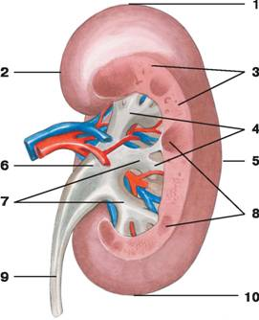
- Ответьте на вопросы:

    - Что находится впереди, позади и книзу от мочевого пузыря?
    - Части мочевого пузыря.
    - Строение стенки мочевого пузыря, значение мышечной оболочки.
    - Мочепузырный треугольник: положение и отверстия на его вершинах.

- Выберите один вариант правильного ответа:
1. В мочевом пузыре отсутствует часть:
    - Верхушка
    - Тело
    - Головка
    - Дно с шейкой

2.Задняя поверхность мочевого пузыря у мужчин прилежит к:
- Прямой кишке
- Предстательной железе
- Сигмовидной кишке
- Слепой кишке

3. Задняя поверхность мочевого пузыря у женщин прилежит к:
- Прямой кишке
- Сигмовидной кишке
- Слепой кишке
- Шейке матки и влагалищу

- Решите кроссворд:

 |  |  |  |  |  |  |  |  |  | 5
 |  |  | 3 |  |  | 4
 |  |  | 1
2

По горизонтали:
1. Извитой каналец нефрона второго порядка.
2. Аппарат, включающий оболочки вместе с почечными сосудами, для удержания почки на своем месте.
По вертикали:
3. Артериальная капиллярная сеть в капсуле почечного тельца.
4. Мышца, выталкивающая мочу из мочевого пузыря
5. Один из концов (полюсов) почки.

- Решите задачу:

Чем образованы стенки почечных канальцев нефрона и собирательных трубок?

Методические указания
для обучающихся к практическому занятию
Раздел 7. Анатомо-физиологические особенности органов мочевыделения и мочеобразования
Тема: «Анатомо-физиологические особенности органов мочеобразования и мочевыделения».
- Студент должен уметь - находить и показывать на слайдах, планшетах, муляжах структуры мочевой системы, применять медицинскую терминологию, изобразить (на память) строение нефрона;
Студент должен знать – общую схему строения мочевой системы, топографию, строение и функции органов.
Инструктаж к практической работе.
Используя материалы учебника, атласа, наглядные пособия изучите строение отделов мочевыделительной и мочеобразовательной системы.

Вариант 10.
- Подпишите рисунок: «Почка в разрезе».
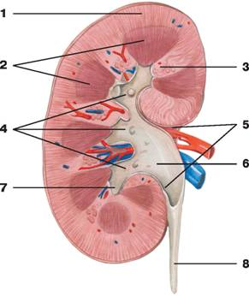
- Ответьте на вопросы:
    - Чем окружено внутреннее отверстие мочеиспускательного канала?
    - Куда смещается и к чему прилежит верхушка пузыря при его наполнении?
    - Латинское название и значение мочеиспускательного канала.
    - Длина, положение, строение стенки женского мочеиспускательного канала. Где находится сфинктер женского мочеиспускательного канала?

- Выберите один вариант правильного ответа:

1. Слизистая оболочка мочевого пузыря выстлана эпителием:
1. Однослойным плоским
2. Однослойным кубическим
3. Многослойным неороговевающим
4. Многослойным переходным

2. За сутки в почках образуется первичной мочи:
- 90 – 120 л.
- 120 – 150 л
- 150 – 180 л.
- 180 – 210 л.

3. Образование мочи в почках – результат процессов:
- Двух
- Трех
- Четырех
- Пяти

- Решите кроссворд:
 |  |  | 3
 |  |  |  |  |  |  |  |  | 5
 |  | 1 |  |  | 4
2

По горизонтали:
1. Область расположения почек.
2. Часть мочеточника.
По вертикали:
3. Перегородки, идущие внутрь почки от фиброзной капсулы и делящие вещество почки на сегменты, доли и дольки.
4. Сжиматель в области шейки мочевого пузыря и начала мочеиспускательного канала, сокращающийся непроизвольно.
5. Биологически активное вещество, вырабатываемое почкой для регуляции артериального давления и объема циркулирующей крови.

- Решите задачу:
Продавец киоска, женщина, 25 лет, через несколько дней после сильного переохлаждения почувствовала общую слабость, повышение температуры тела, тяжесть внизу живота, учащенное болезненное мочеиспускание с болью в конце его. При осмотре моча мутная с неприятным запахом и примесью крови.
Ваше мнение о предполагаемом диагнозе?

